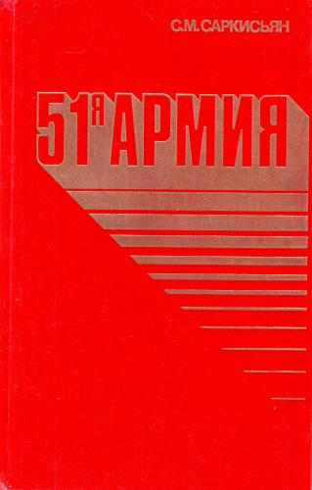
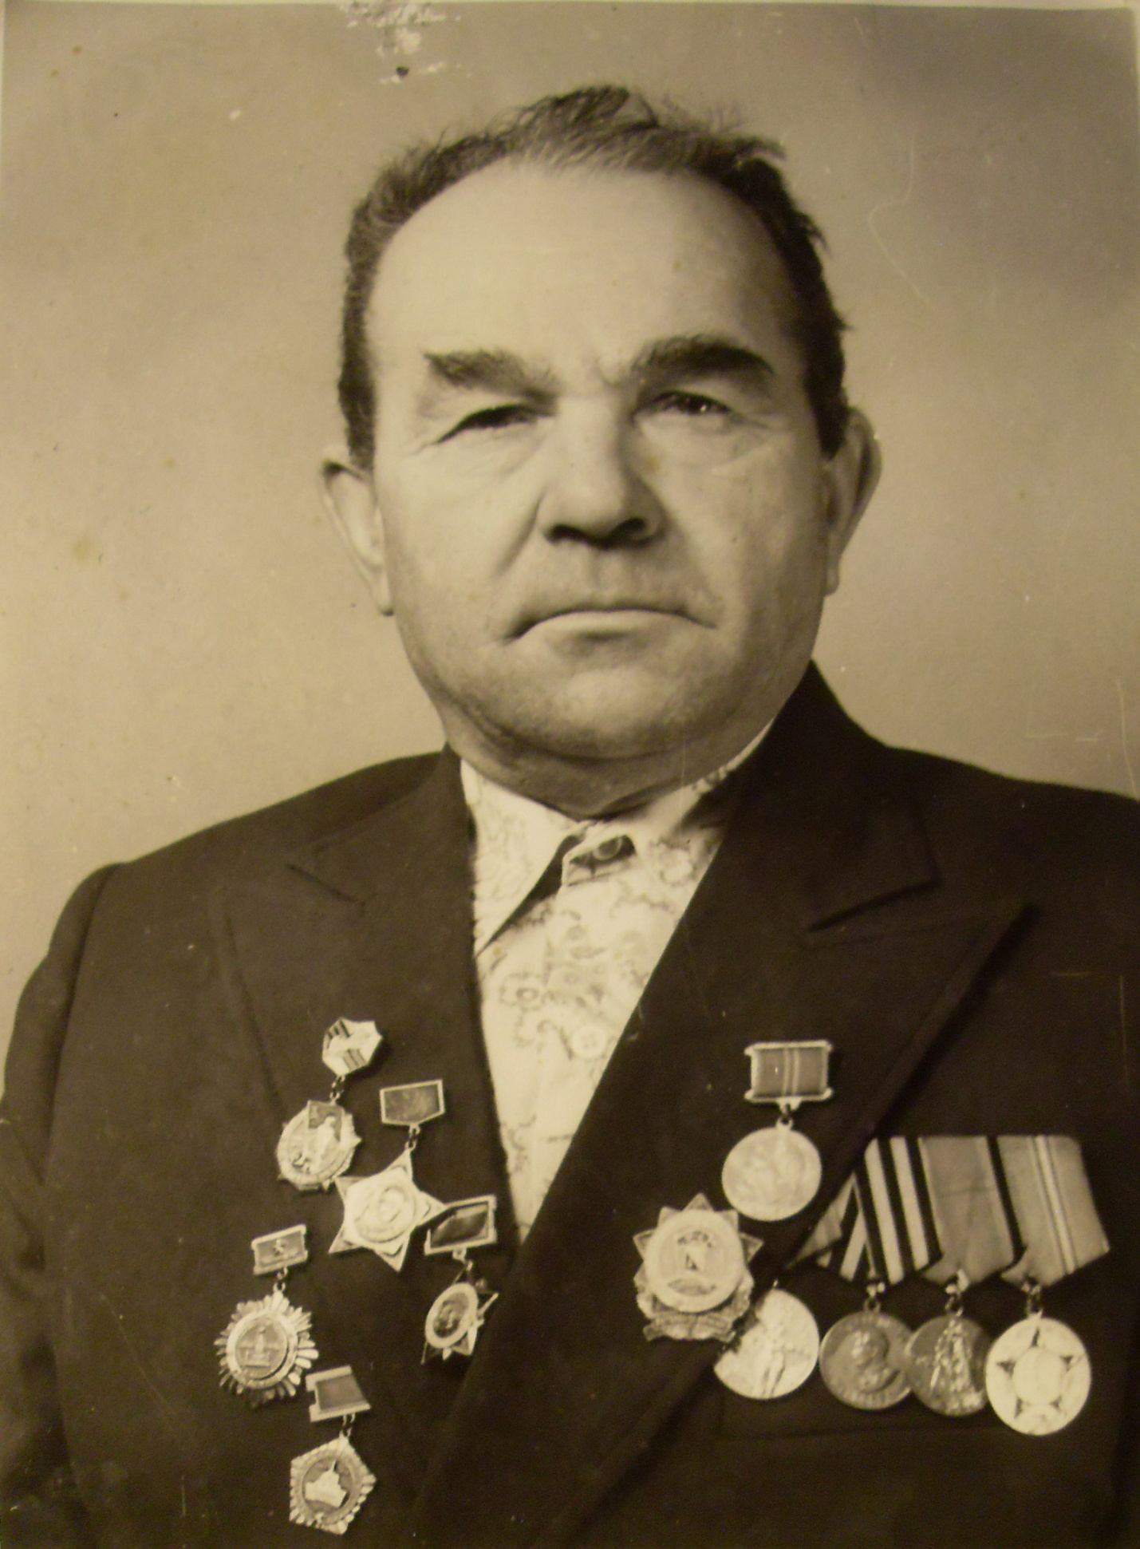

Пусть память не знает границ и времен, Пусть песня не смолкнет о подвигах правых!

Дыхнов Тимофей Яковлевич родился 22. 08.1924.

В 18 лет добровольцем пошел на фронт. Попал в 51 армию, в стрелковую дивизию.

Задачей 51-й армии являлось: не допустить вторжения в Крым на суше через Перекопский перешеек и Сиваш, а также воспрепятствовать высадке морских и воздушных десантов. Но после продолжительной обороны 51 армия была эвакуирована на Кубань. И стала подчиняться командованию Северо- Кавказского фронта. 31 июля 1942 года 51 армия была передана в состав Сталинградского фронта. Армия понесла в предыдущих боях большие потери и представляла из себя фактически одни штабы соединений. Личный состав Армии – около 3000 человек. После включения 51 Армии в состав фронта, ее начали отводить в район Красноармейска, но наступление частей немецкой 4 Танковой Армии, заставило бросить остатки 51 Армии на прикрытие района Зимовники, усилив ее двумя свежими стрелковыми дивизиями. Однако к 6 августа 1942 года 51 армия потеряла полную боеспособность и начала отходить в Калмыкию. 12 августа 1942 года понесла большие потери и оставила город Элисту. 51 Армия отошла в Волге и, оторвавшись от противника, получила пополнение. В этом пополнении и был Тимофей Яковлевич.
В январе — феврале 1943 г. армия в составе Южного фронта участвовала в Ростовской наступательной операции. Мой прадедушка был награжден медалью.
Из воспоминаний Тимофея Яковлевича: " Пошли мы в разведку. Лежим в маскхалатах, смотрим идут "наши"- мы им говорим- мол кто вы и куда, а их старший начинает отвечать с жутким немецким акцентом! Ну, тут мы все поняли и открыли огонь! Учите язык, дети!"
В октябре 1943г. 51 армия вела наступление на Запорожье. В следствии разведки боем от дивизии осталось 7 человек! В их числе мой прадед. Был награжден медалью.
Важным этапом боевого пути армии стало ее участие в Крымской операции.
Форсирование Сиваша "Гнилого озера" началось в декабре 1943 года. Форсирование Сиваша началось после разведки 1 ноября 1943-го года солдатами 1164-го стрелкового полка 346-й стрелковой дивизии 10-го стрелкового корпуса 51-й армии в 11.00 . Бои с 10-й пехотной дивизией (румынской) начались 2-го ноября. Форсирование Сиваша в данном месте явилось для немецкого командования полной неожиданностью.
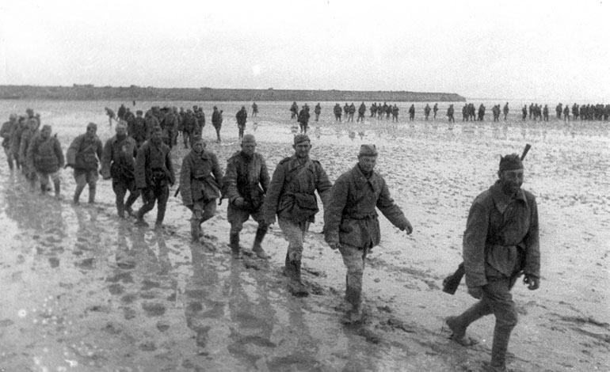
На представленной сейчас фотографии бойцы 346-й Дебальцевской дивизии идут к крымскому берегу в первых числах ноября 1943-го года на фоне острова Русский.

Первые партии солдат шли крепко взяв друг- друга за руки. Была опасность провалится в двух-трех метровые ямы, из которых солдату с вооружением самому выбраться было невозможно.

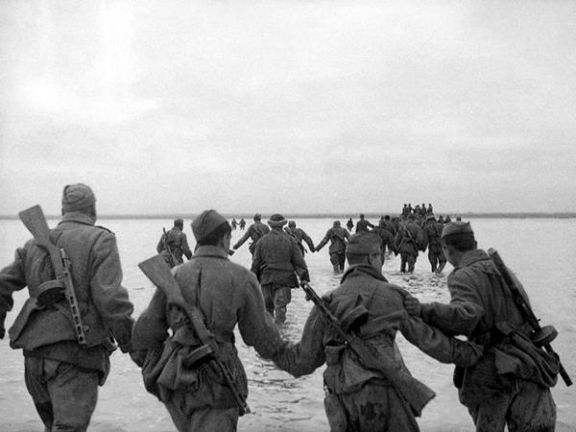
Из воспоминаний Тимофея Яковлевича: "Это был настоящий кошмар- они стояли по колена в соленой воде, которая разъедала обувь и ноги. Было очень холодно, т.к. дело было в декабре. Люди шли взявшись за руки, т.к. если провалишься под воду- выбраться с оружием- не возможно, а товарищи помогали.
На следующий день подморозило. И мы ползли по тонкому льду. Те кто проваливался- погибал. Не чем было обогреть промокших людей. Т.к. костер не из чего было разжечь- берега степные."
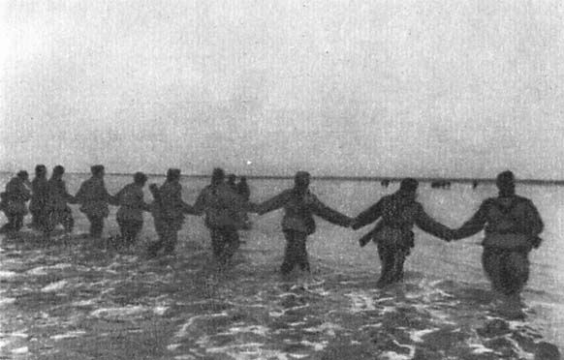

Когда начались бои на плацдарме, то остро встал вопрос со снабжением. Попытка использовать резиновые лодки закончилась печально и показала их бесполезность. Днище резиновой лодки сильно прилипало к сивашской грязи, а с грузом сдвинуть ее не представлялось возможным. На фото видно как солдат несет ящик со снарядами, а до крымского берега еще так далеко.
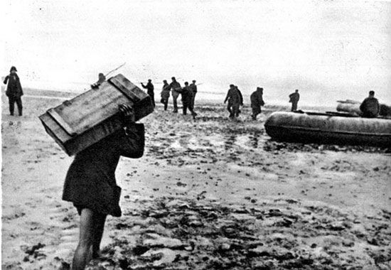

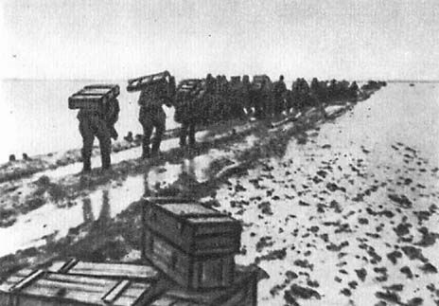
После форсирования Сиваша у деда на всю жизнь остались шрамы на ногах- следствие воздействия агрессивной соленой воды озера.
Из воспоминаний Тимофея Яковлевича:" В короткие моменты отдыха мы вырывали землянки в глине, которая еще сохраняла тепло и не промерзла и спали коротким сном. Старались в такой "землянке" сидеть по двое- один спит, а второй бодрствует и так по очереди- иначе можно было заснуть и замерзнуть. Так мы грелись с командиром, с которым прошли всю войну бок о бок. Его фамилия- Молодет".
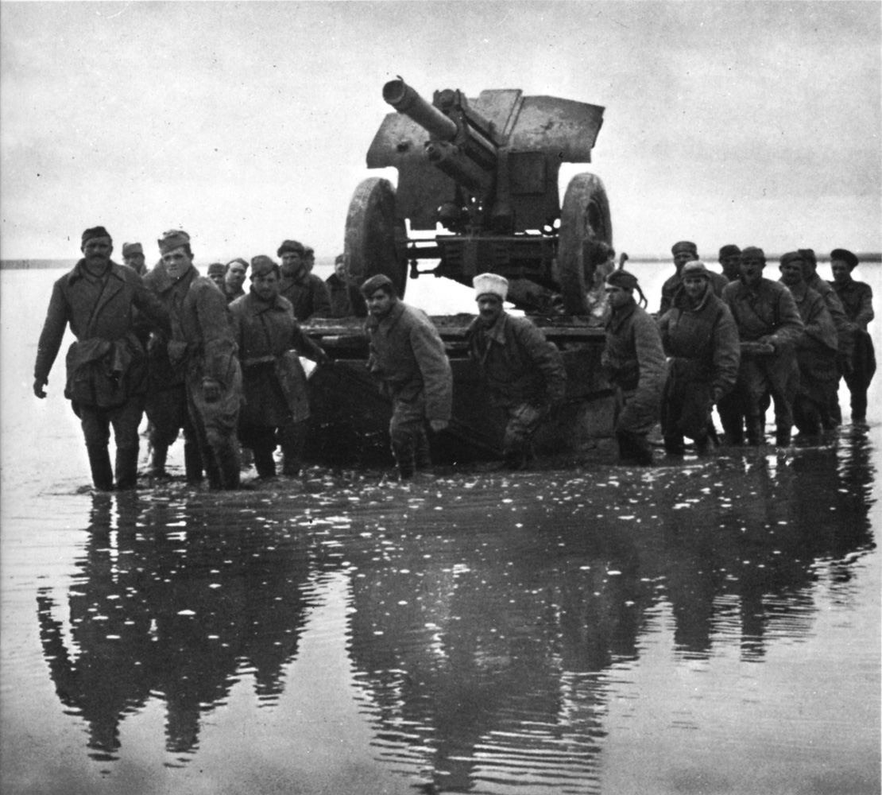
Форсирование Сиваша явилось для немецкого командования полной неожиданностью.

Начались освободительные бои за Крым. 51 армия участвовала в освобождении Евпатории, Симферополя и Севастополя.
Из воспоминаний Тимофея Яковлевича: " Штурм Сапун-горы был жесток и беспощаден. Т.к. были значительные потери в наших рядах, то на помощь пришли партизаны и добровольцы, много молодежи. А артиллерию не успели еще подтянуть, то в первый день боя было много жертв среди новобранцев. Фашисты мощные взрывные устройства засыпали камнями и при взрыве, камни разлетались и поражали большое количество бойцов. Я увидел, как засыпало одного бойца землей и камнями- кинулся откапывать, он был ранен и контужен, но жив. Звали его Федин Николай- мы дружим и сейчас. В последствии, когда подошла артиллерия и танки- штурм Сапун-горы стал легче. Но гора была красной от крови погибших солдат. "
Прадедушка был награжден орденом "За мужество".

Всего у Тимофея Яковлевича 3 ордена: орден "Красной звезды", орден "Отечественной войны" и орден "За мужество".
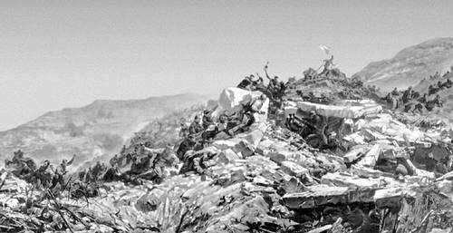

После освобождения Крыма 51 армию перебросили на западное направление. В составе 1-го Прибалтийского фронта участвовала в операциях по освобождению Латвии и Литвы.
За освобождение города Шауляй- Тимофей Яковлевич получил две медали.
Из его воспоминаний:" Стояли мы в Прибалтике, а недалеко деревушка была, в ней ни наших, ни немцев не было. Пошли мы с товарищем в разведку- посмотреть, что и как. Видим на окраине дом, у дома погреб. Мы потихоньку забрались в погреб, а там сыры головками лежат, ну взяли пару головок сыра, вышли потихоньку, крадемся дальше- сад, улики стоят, медку взяли не много, а дальше видим в саду два фрица яблоки собирают! Поставили свои автоматы около дерева и усердно в мешки яблоки собирают- один дерево трясет, а потом ловко в мешки яблоки складывают. Мы потихоньку, подкрались и забрали их автоматы! Лежим в засаде и ждем, когда они полные мешки наберут. Вот они набрали, довольные, поворачиваются к своим автоматам, а их- тю-тю! И мы им: "Хендэ- хох! Так и взяли их, вместе с яблоками! Привели их в наше расположение, немцы с мешками яблок, а мы с медом и сыром. Все обрадовались трофеям, а на утро было наступление."
9 мая 51 армия встретила на Курляндском полуострове. И принимала капитуляцию курляндской группировки немецких войск.

После войны в 1946 году Тимофей Яковлевич женился на кубанской казачке Надежде, у которой был на попечении младший брат, а родители были репрессированы. Он был честным и порядочным человеком и не побоялся запятнать свою репутацию, связав себя с дочерью "врагов народа". В 1947 году у них родилась дочь, а в 1953- сын, мой дедушка.
Всю жизнь прадед проработал строителем. И всегда говорил, что слишком много разрушили во время войны и погубили- теперь надо отстраивать и созидать. Ездил всегда на мотоцикле. Всегда ездил на встречи ветеранов! А т.к. жил в курортном городе Евпатория, то многие его фронтовые друзья гостили летом у них. В восьмидесятые годы его внучка( моя мама) пригласила в школу рассказать о войне. Дедушка с удовольствием пришел. Был тепло встречен учениками и учителями. Потом его приглашали каждый год, он очень интересно рассказывал о войне, не стеснялся говорить о том, что было страшно и не всегда правильно.
А в мае 1986 года Тимофей Яковлевич скоропостижно скончался. На его похороны приехали все ветераны, пришли горожане, от школы старшеклассники.

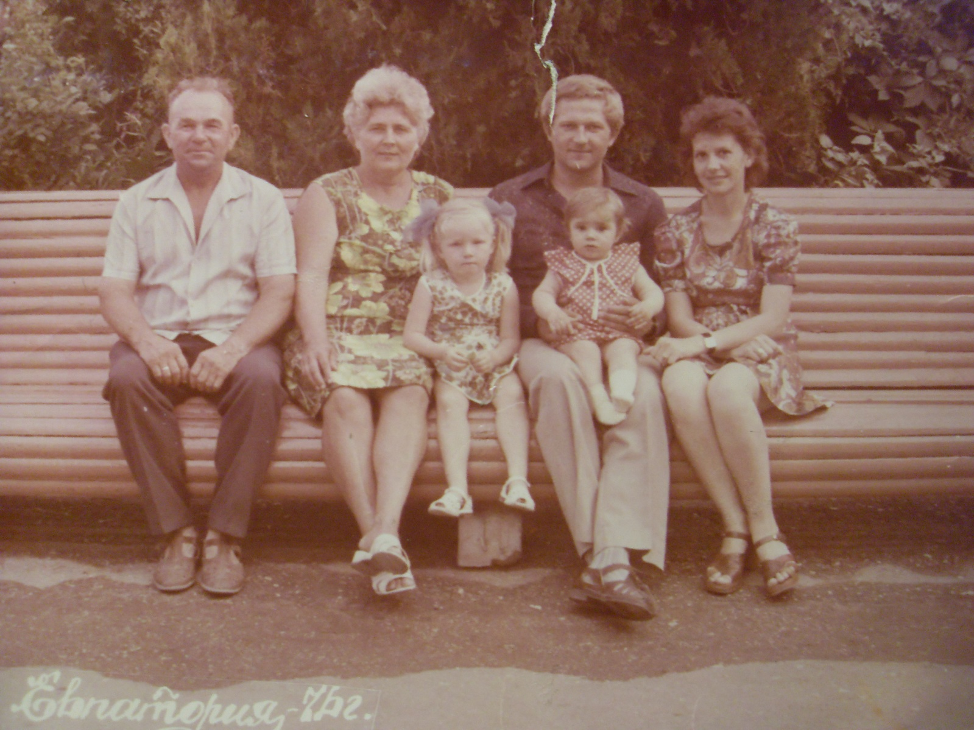
Да будет так, неотвратимо будет.
На сцену выйдет в орденах старик,
Последний на планете фронтовик.
И перед ним с поклоном встанут люди.
И голосом спокойным и усталым
Солдат бывалый поведет рассказ
О том, кто нашу Землю вырвал из металла,
О том, кто Солнце сохранил для нас.
Девчонки будут очень удивляться,
Мальчишки будут горестно вздыхать:
Как это можно, умереть в шестнадцать,
Как это можно в жизни маму потерять?
И он уйдет, участник битвы грозной,
С букетом роз и маков полевых.
Запоминайте, люди, их, пока не поздно,
Пока они живы среди живых!
Ю.И. Богатиков.

